INFORME TRIMESTRAL DE ACTIVIDADES
ENERO, FEBRERO Y MARZO DEL 2023.

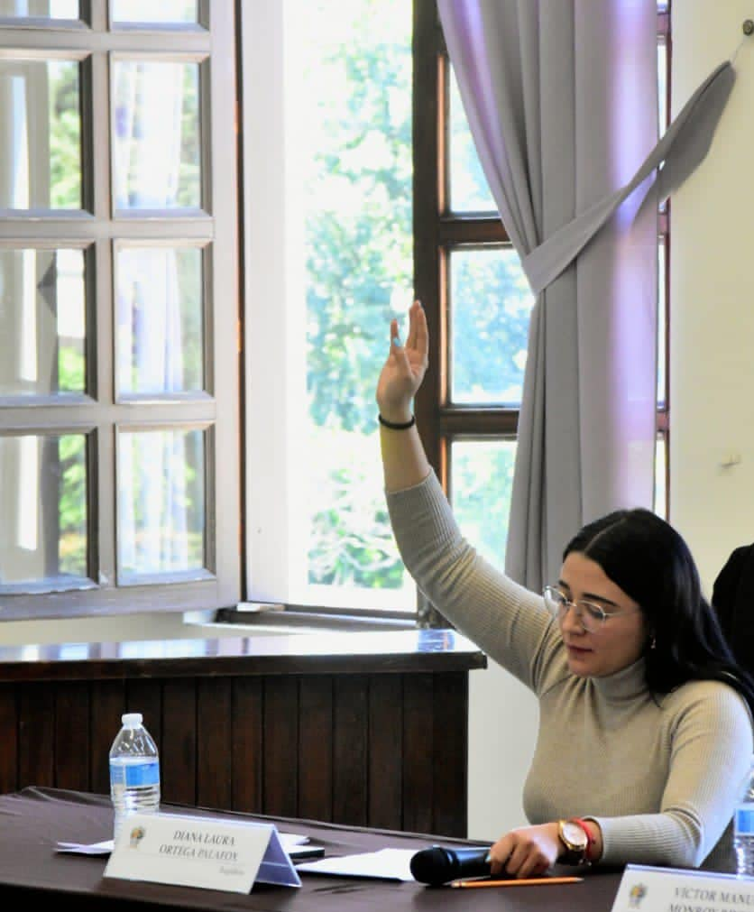

DIANA LAURA ORTEGA PALAFOX
REGIDORA

Justificación

El presente informe de actividades trimestral corresponde a los meses de enero, febrero y marzo del año 2023 dos mil veintitrés, iniciando las actividades a partir del 01 de enero del 2023 en cumplimiento del artículo 8 fracción VI inciso I) de la Ley de Transparencia y Acceso a la información Pública del Estado de Jalisco y sus Municipios.

Refiero las actividades que he realizado como parte de mis facultades y obligaciones conferidas conforme a los artículos 49 y 50 de la Ley del Gobierno y la Administración Pública, así como lo relativo al Reglamento Interior del Municipio de Zapotlán el Grande, Jalisco, consistente en la asistencia de las sesiones de Ayuntamiento, elaboración de iniciativas, realización de sesiones de la Comisión Edilicia Permanente de Deportes, Recreación y Atención a la Juventud, así como la Comisión Edilicia Permanente de Desarrollo Humano, Salud Pública e Higiene y Combate a las Adicciones, las cuales presido, asistencia y participación en las diversas comisiones edilicias de las cuales formo parte como lo son: Comisión de Espectáculos Públicos e Inspección y Vigilancia, Comisión de Hacienda Pública y de Patrimonio Municipal, Comisión de Justicia y la Comisión de Innovación, Ciencia y Tecnología.

Además de participar en las diferentes actividades del Gobierno Municipal 2021-2024, como lo es la Junta de Gobierno del O.P.D. Comité de Feria, Junta del Gobierno del O.P.D. Administración de Estacionómetros para la Asistencia Social del Municipio de Zapotlán el Grande, Consejo Directivo del O.P.D. Sistema de Agua Potable de Zapotlán, Consejo Municipal del Deporte, Consejo Municipal de Salud, entre otros, pero principalmente la atención a la ciudadanía.

Sesiones de Ayuntamiento

Ordinarias

- Sesión Ordinaria número 27 de fecha 13 de enero del 2023.
- Sesión Ordinaria número 28 de fecha 26 de enero del 2023.
- Sesión Ordinaria número 29 de fecha 31 de enero del 2023. (Privada)
- Sesión Ordinaria número 30 de fecha 08 de febrero del 2023. Sesión de Ayuntamiento Abierto.
- Sesión Ordinaria número 31 de fecha 23 de marzo del 2023.

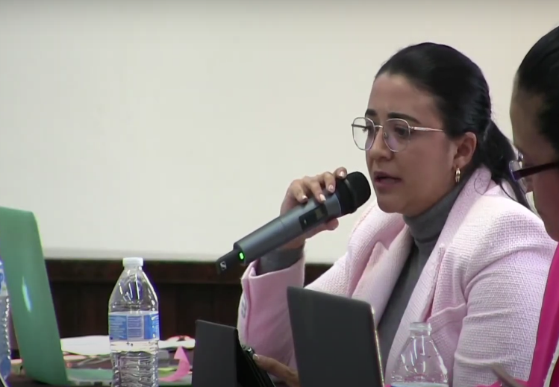

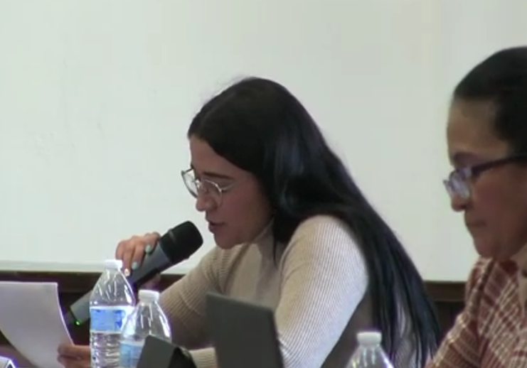

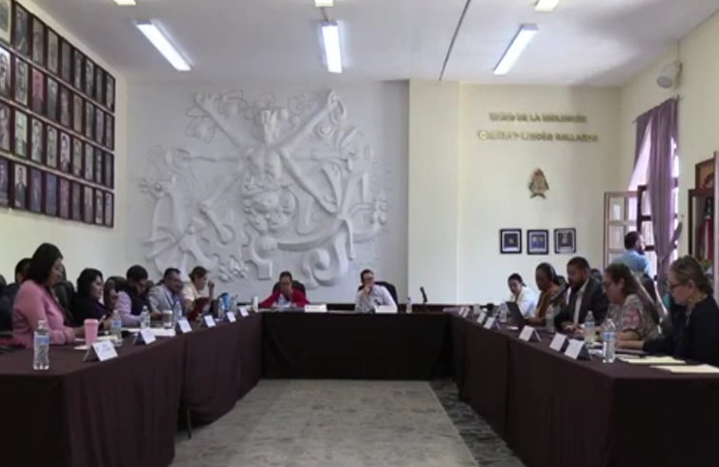

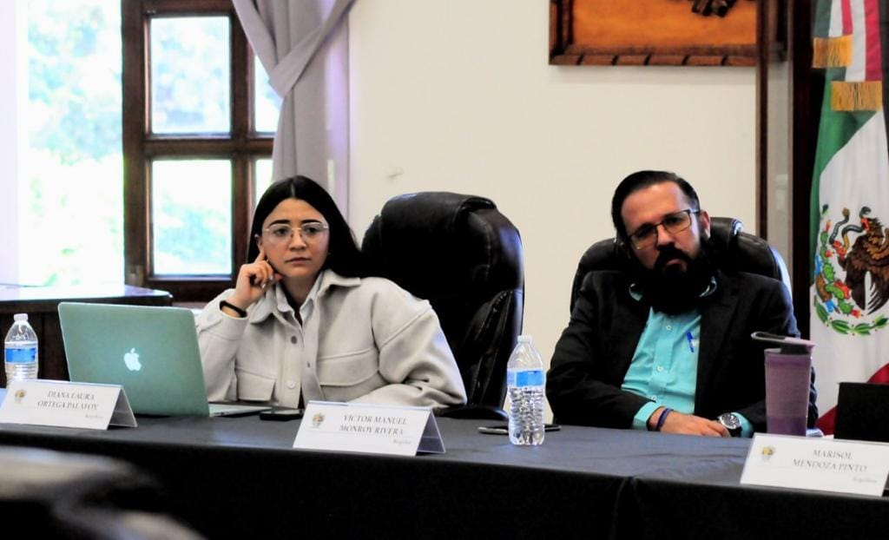
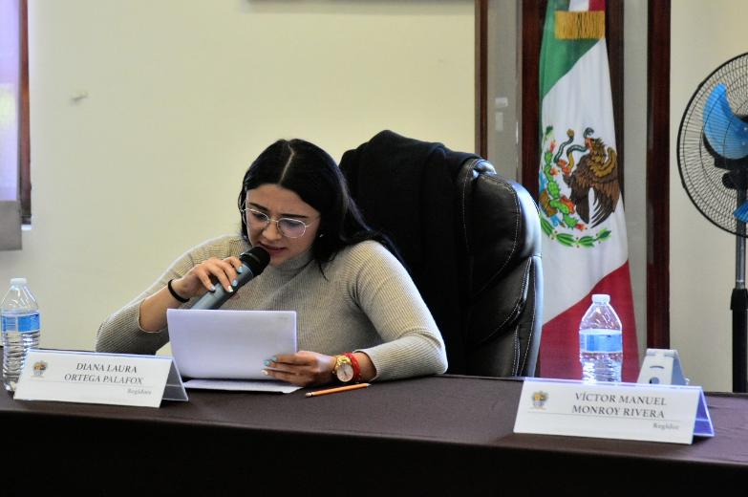

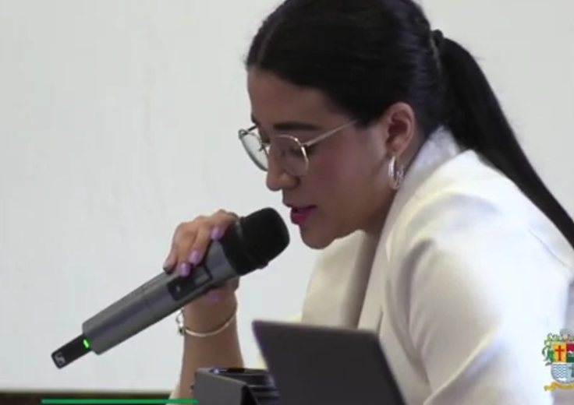

Extraordinarias

- Sesión Extraordinaria número 43 de fecha 19 de enero del 2023.
- Sesión Extraordinaria número 44 de fecha 15 de febrero del 2023.
- Sesión Extraordinaria número 45 de fecha 23 de febrero del 2023.
- Sesión Extraordinaria número 46 de fecha 06 de marzo del 2023.
- Sesión Extraordinaria número 48 de fecha 29 de marzo del 2023.

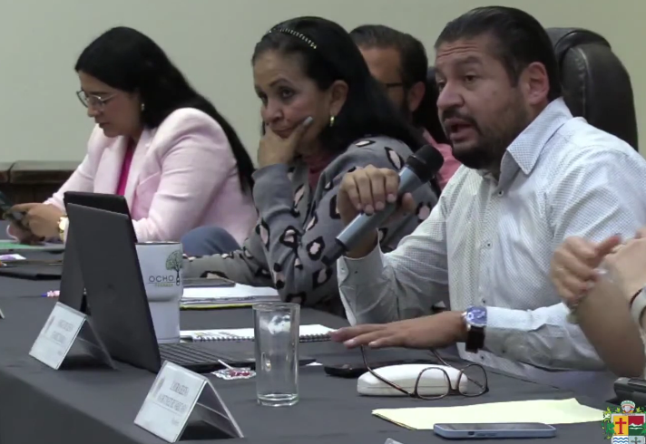

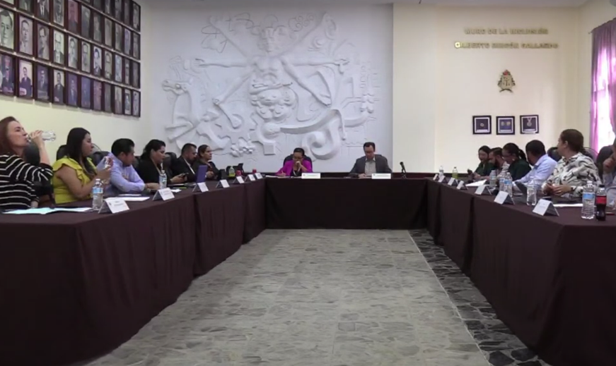

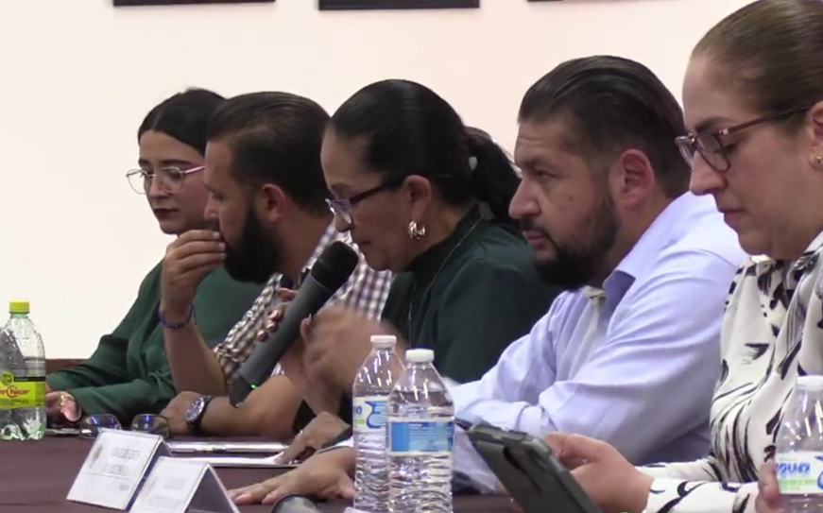

Solemne

- Sesión Solemne número 22 de fecha 28 de enero del 2023.
- Sesión Solemne número 23 de fecha 08 de marzo 2023.

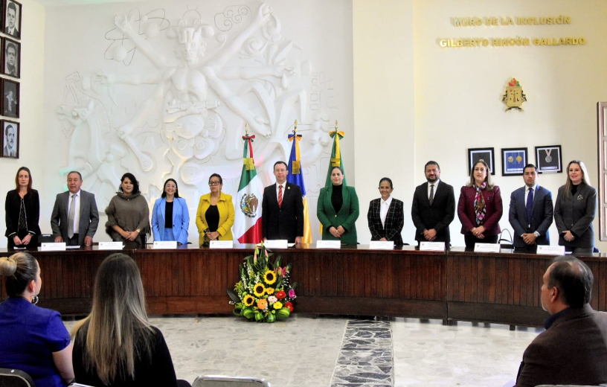

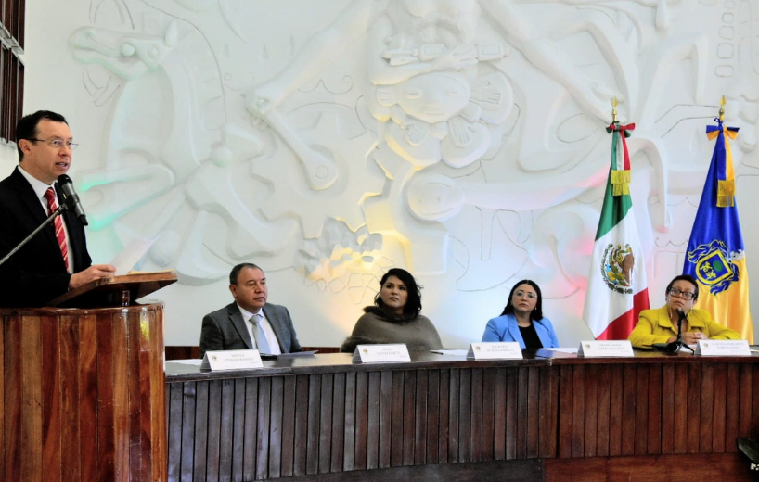

Presentación de Iniciativas

- Sesión Ordinaria número 28, de fecha 26 de enero del 2023, agendado mediante punto número 5, Iniciativa de Ordenamiento que propone la reforma de varios artículos del Reglamento del Deporte y la Cultura Física del Municipio de Zapotlán el Grande, Jalisco.

- Sesión Ordinaria número 28, de fecha 26 de enero del 2023, agendado mediante punto número 6, Iniciativa de Ordenamiento que propone la reforma de varios artículos del Reglamento que contiene las bases para otorgar nominaciones, premios, preseas, reconocimientos y asignación de espacios públicos por el Gobierno Municipal de Zapotlán el Grande, Jalisco.

- Sesión Ordinaria número 31, de fecha 23 de marzo del 2023, agendado mediante punto número 12, Dictamen que reforma, adiciona diversos artículos del reglamento del deporte y cultura física del Municipio de Zapotlán el Grande, Jalisco.

- Sesión Ordinaria número 31, de fecha 23 de marzo del 2023, agendado mediante punto número 15, Iniciativa de ordenamiento municipal que propone la reforma al artículo 9 del reglamento para la regulación e integración del consejo municipal de la juventud de Zapotlán el Grande, Jalisco.
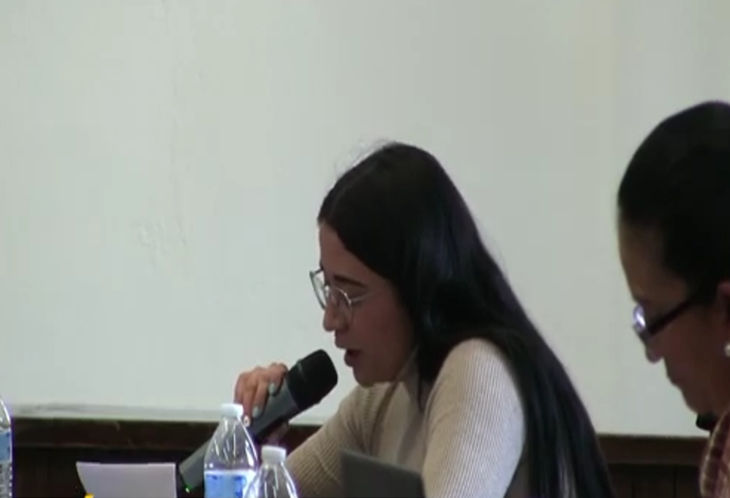
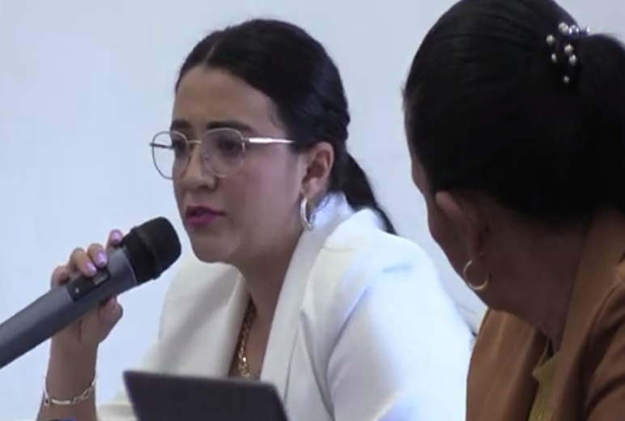

Sesiones de Comisiones
Edilicias Permanentes.

Comisión edilicia Permanente de Deportes, Recreación y Atención a la Juventud.
- Continuación de la Sesión Ordinaria número 08, de fecha 23 de enero 2023.
- Sesión Ordinaria número 09, de fecha 08 de febrero 2023.
- Sesión Ordinaria número 10, de fecha 02 de marzo 2023.

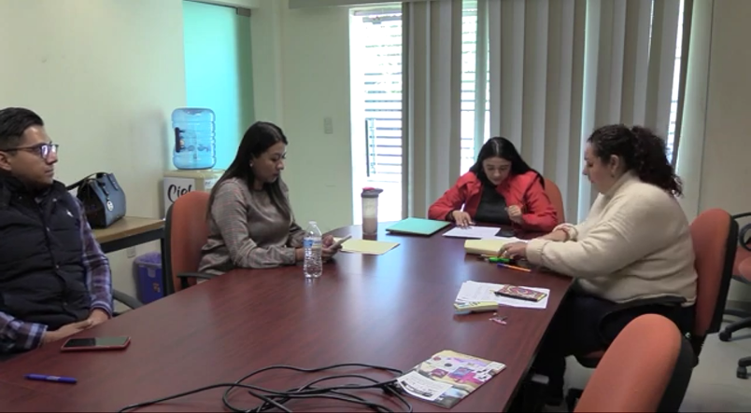

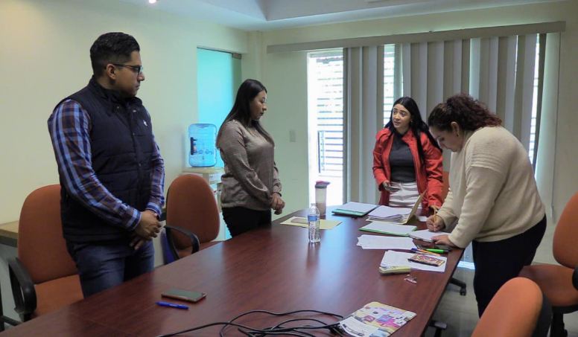
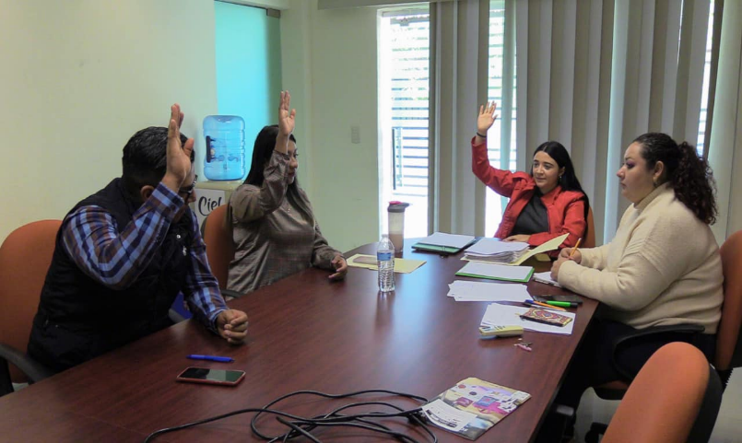

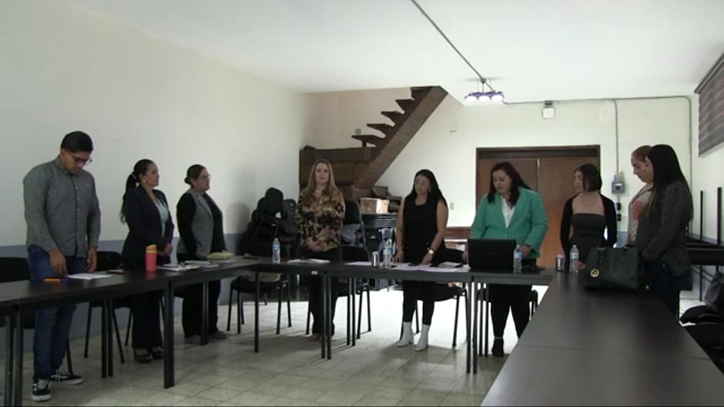
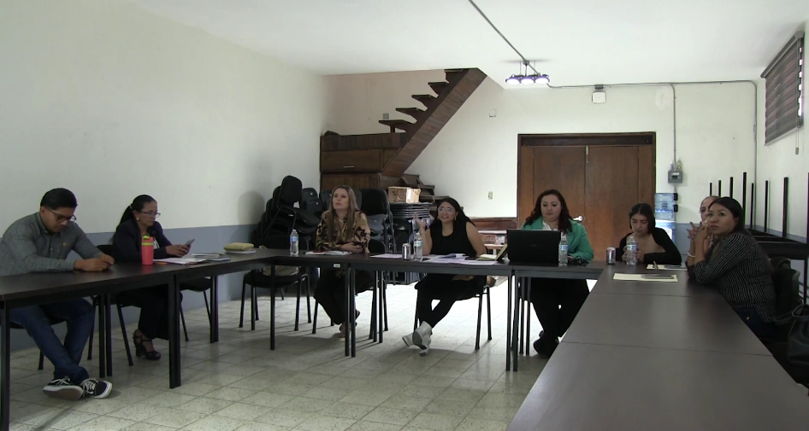

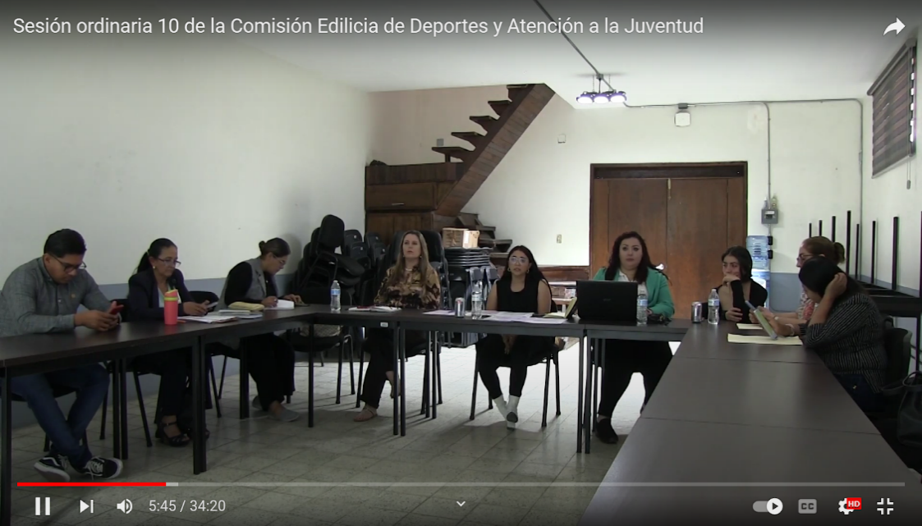
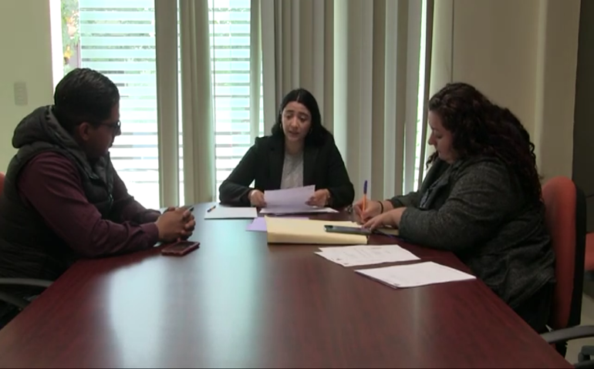

Comisión edilicia Permanente de Innovación, Ciencia y Tecnología.

- Sesión extraordinaria número 01, de fecha 01 de febrero 2023
- Sesión Ordinaria número 06, de fecha 22 de marzo.

Hacienda Pública y Patrimonio Municipal
- Sesión extraordinaria número 07, de fecha 26 de enero 2023.
- Sesión ordinaria de número 25, de fecha 31 de enero 2023.
- Sesión Ordinaria número 26, de fecha 28 de febrero 2023.
- Sesión Ordinaria número 27, de fecha 28 de febrero 2023.
- Sesión Ordinaria número 28, de fecha 17 de marzo 2023.
- Sesión Ordinaria número 29, de fecha 24 de marzo 2023.

Comisión Edilicia Permanente de Justicia.
- Sesión ordinaria número 4, de fecha 16 de enero 2023.
- Sesión ordinaria, de fecha 25 de enero 2023.
- Sesión ordinaria, de fecha 27 de febrero 2023.
- Sesión ordinaria, de fecha 01 de febrero 2023.
- Continuación de la Sesión ordinaria número 6, de fecha 09 de marzo 2023.
- Sesión ordinaria, de fecha 15 de marzo 2023.

Comisión Edilicia Permanente de Cultura, Educación y Actividades Cívicas.
- Sesión Ordinaria, de fecha 08 de febrero 2023

Comisión Edilicia Permanente de Tránsito y Protección Civil.
- Sesión Ordinaria número 08, de fecha 30 de marzo.

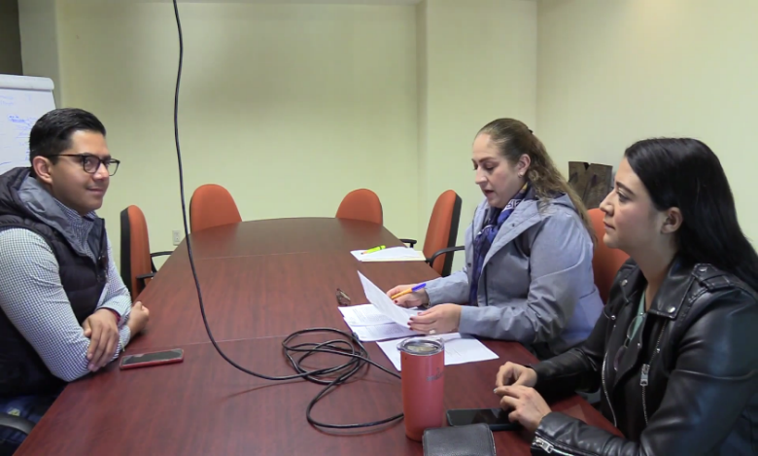
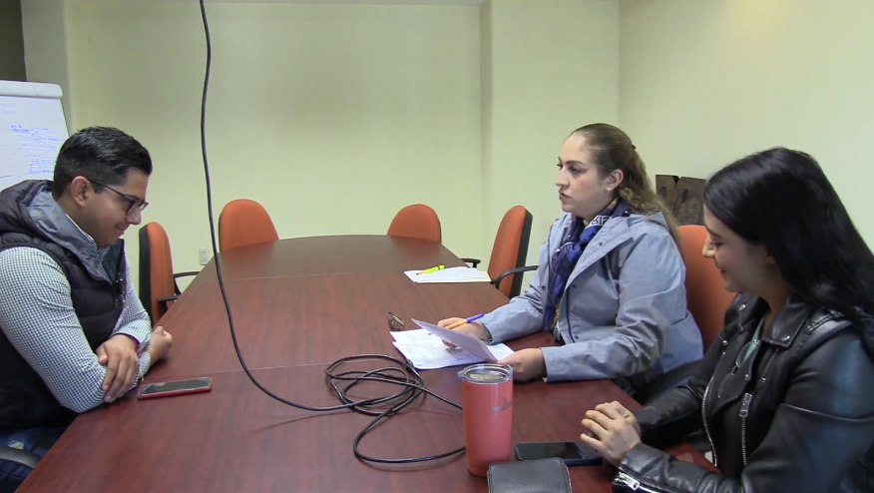

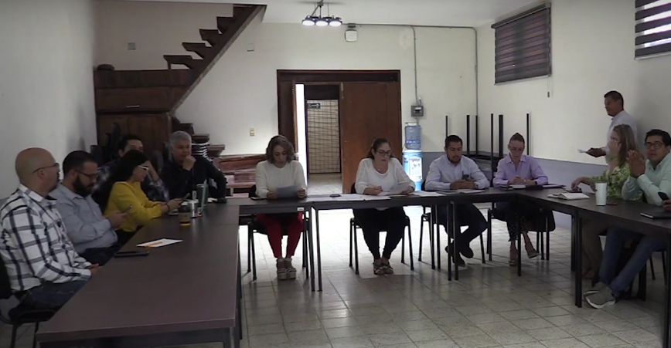

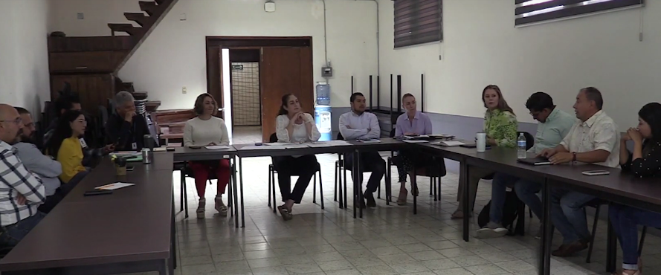

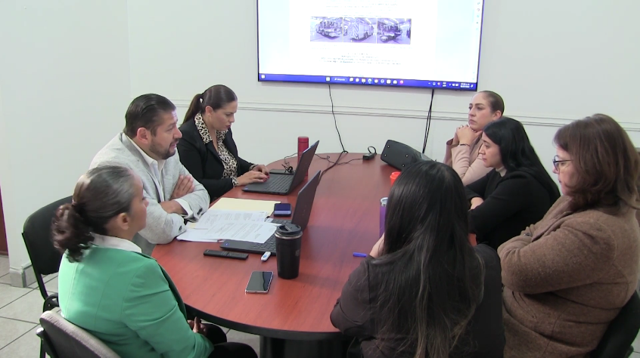
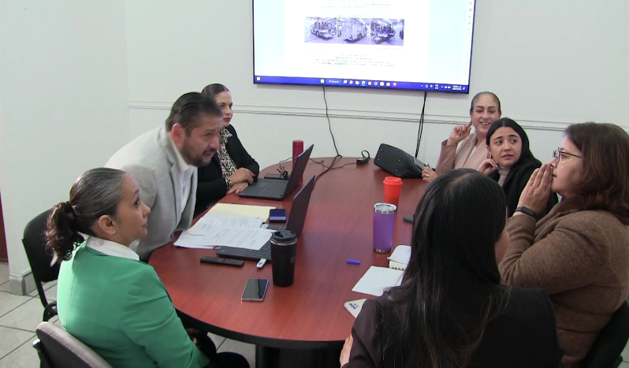

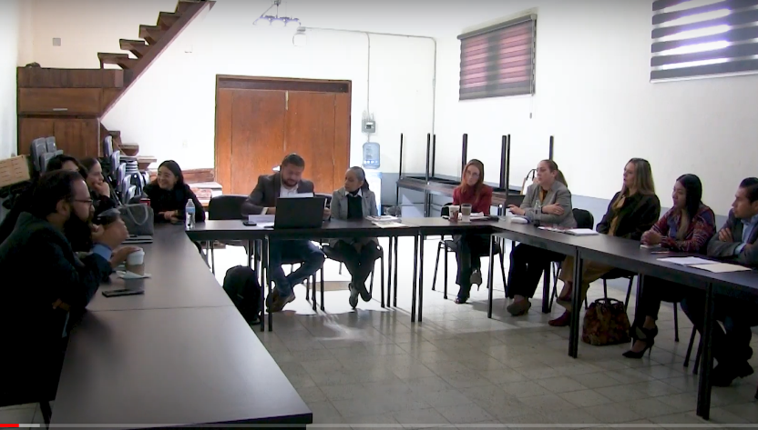

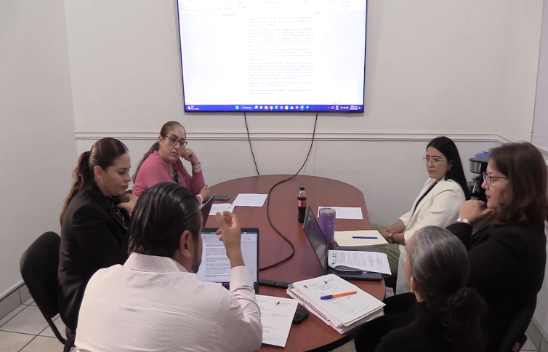
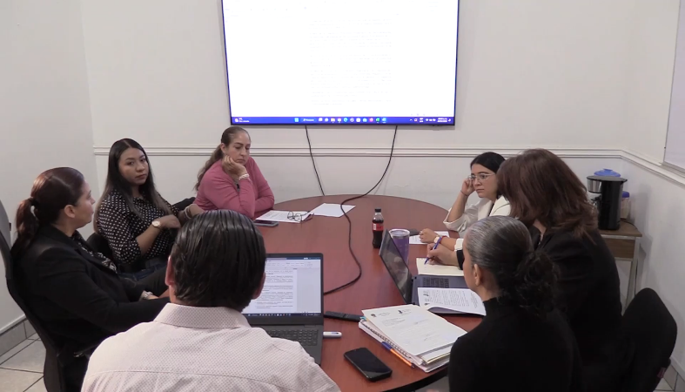

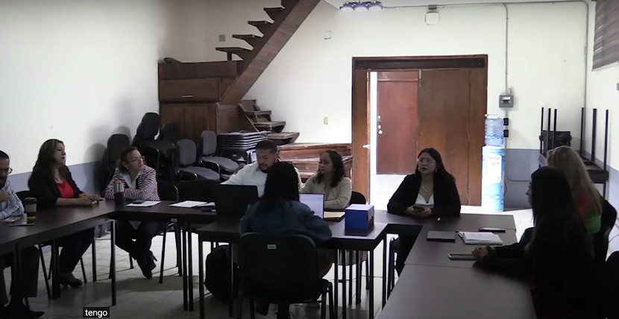

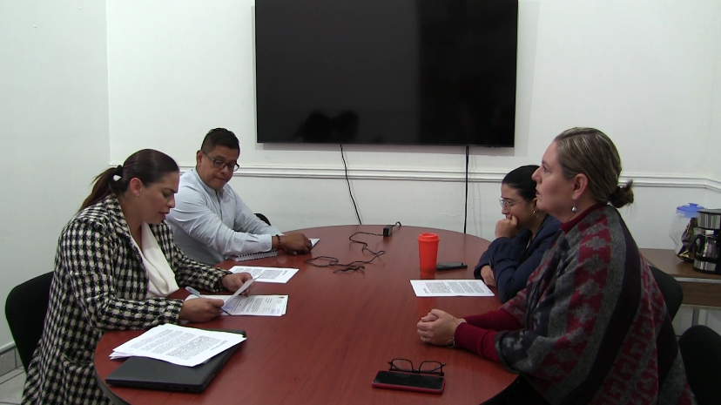
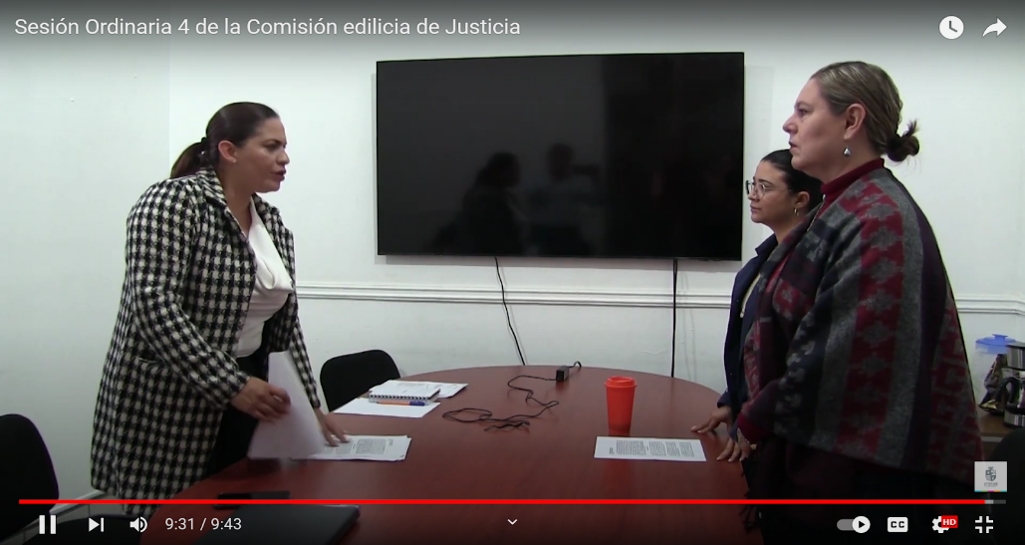

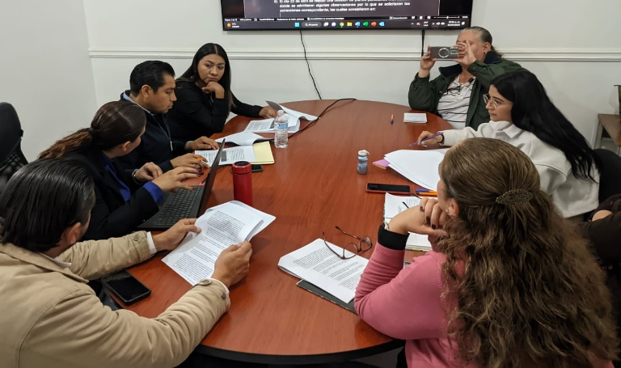
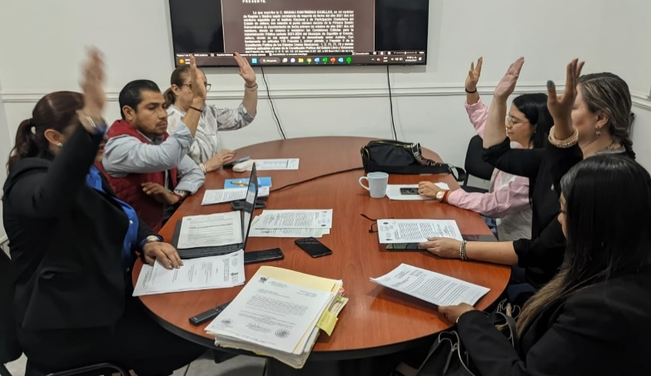

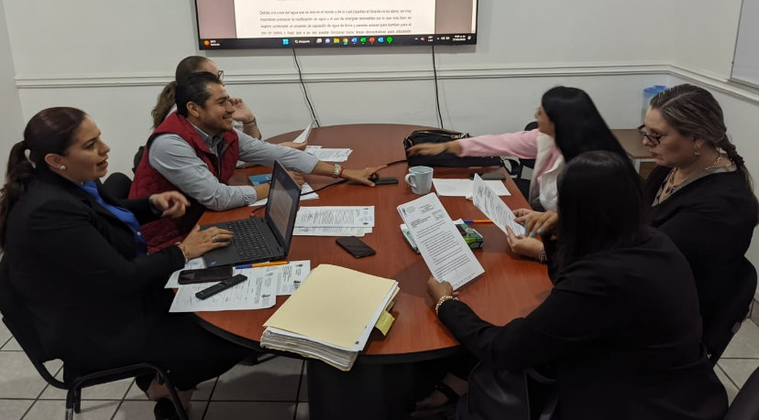
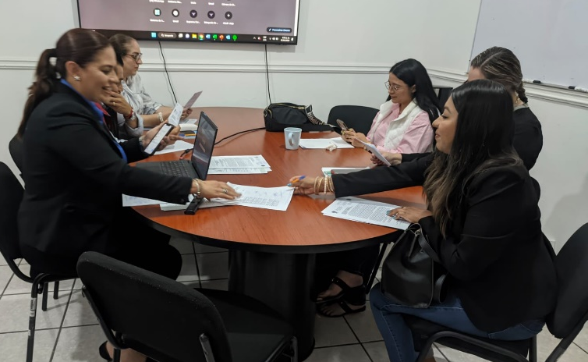

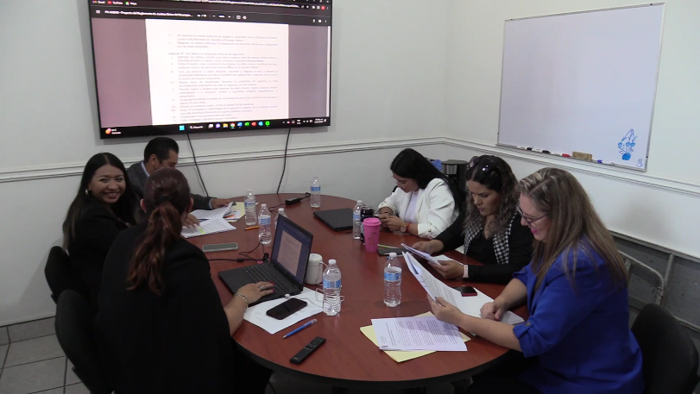
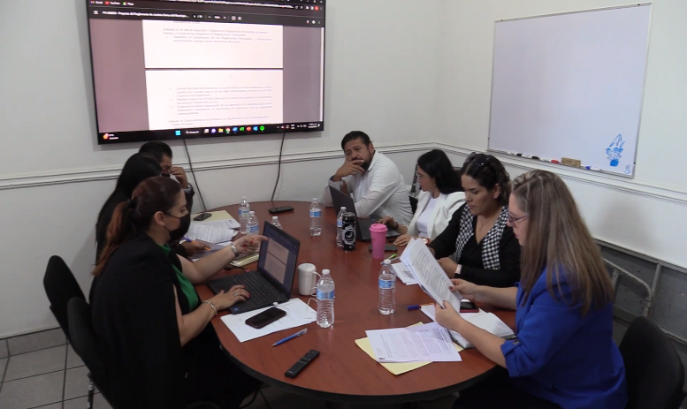

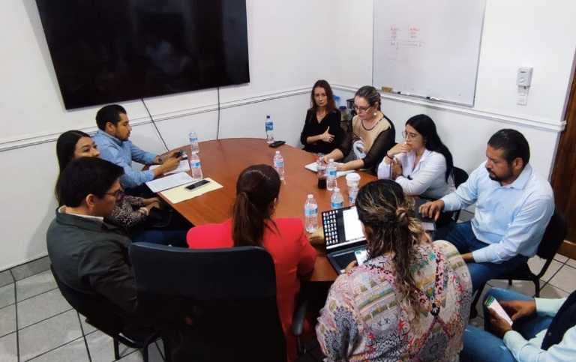

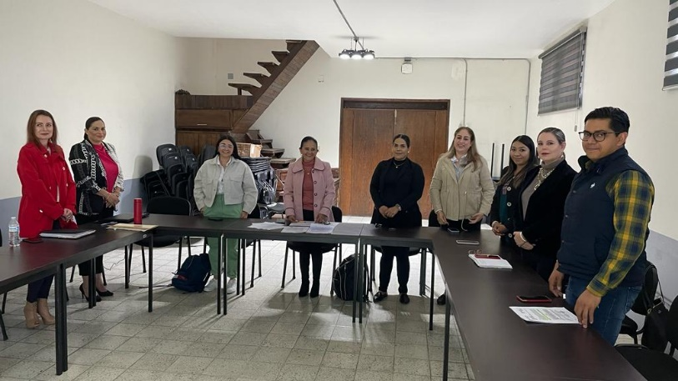
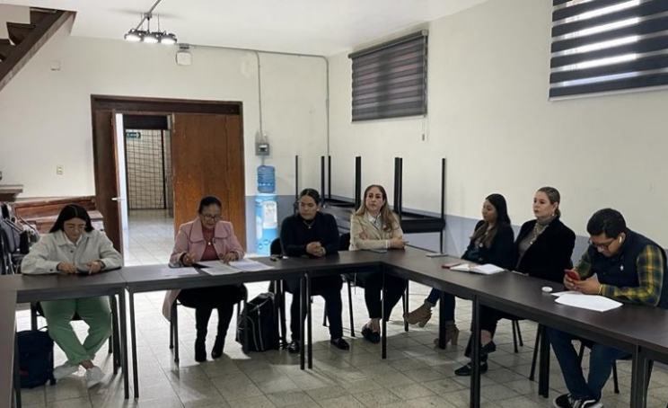

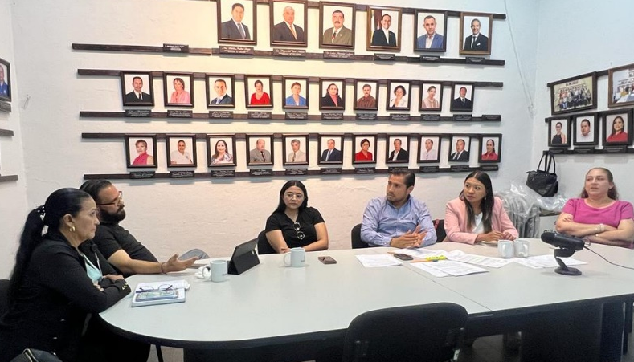

Juntas de Gobierno y Consejos

- Consejo Municipal de Salud, Sala Museográfica José Clemente Orozco, 16 de febrero.

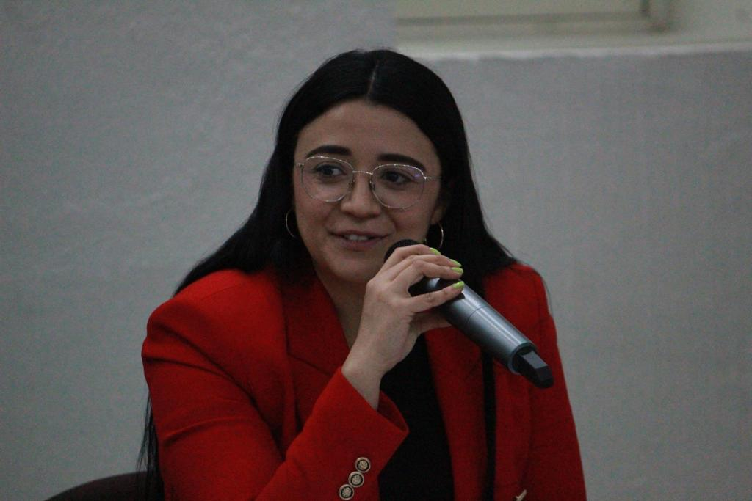
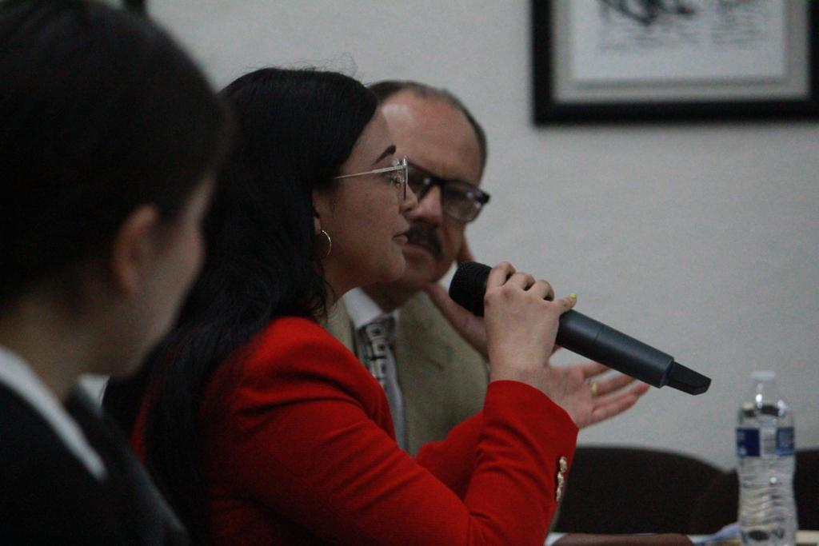

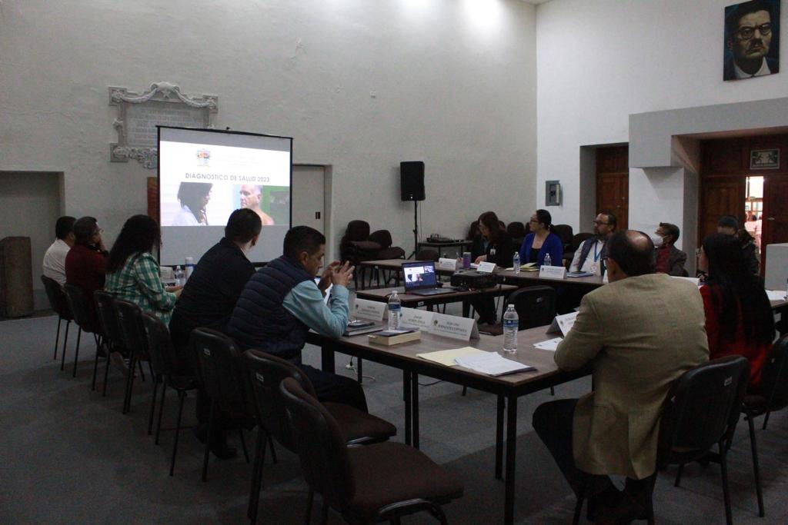
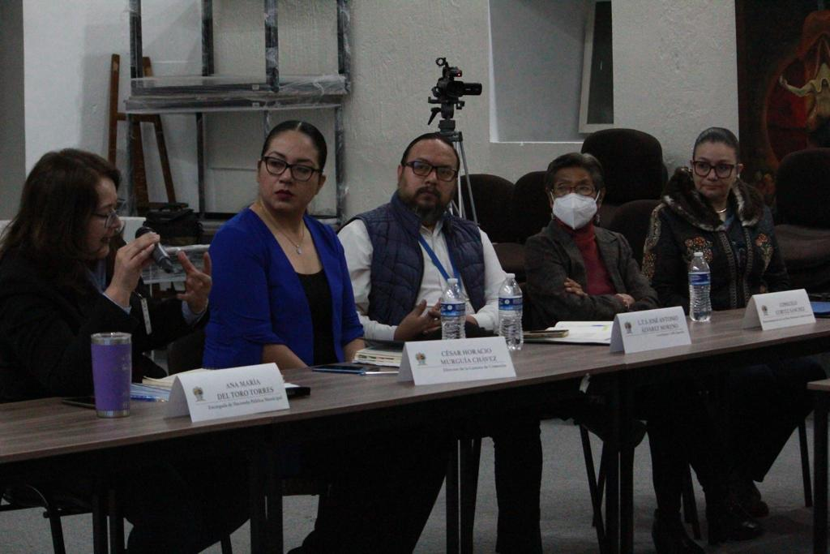

Asistencia de eventos y Atención a Ciudadanos

- Jornadas de la carrera de Nutrición 2023, Día de la nutrióloga y el nutriólogo “La nutrición como el pilar del equipo multidisciplinario de la salud” del 25 al 27 de enero, Centro Universitario del Sur.
- 199 aniversario de la Aprobación del Acta Constitutiva de la Federación Mexicana, martes 31 de enero.
- Capacitación de plataforma nacional de transparencia, martes 31 de enero.
- Homenaje de aniversario del Mariscal: José María González de Hermosillo, jueves 2 de febrero.
- 166 y 106 Aniversario de la promulgación de las Constituciones 1857 y 1917, domingo 05 de febrero.
- Homenaje de Aniversario del músico y compositor Rubén Fuentes, miércoles 15 de febrero.
- Actos cívicos en conmemoración del día de la Bandera Nacional, viernes 24 de febrero.
- 1er. Torneo Infantil de Pesca de Tilapia de Orilla, domingo 5 de marzo 2023.
- I Carrera en el marco día de la mujer, día 08 de marzo 2023
- Ceremonia reconocimiento especial desafía bombero FIT GDL 2022, miércoles 15 de marzo.
- Aniversario de la expropiación petrolera, sábado 18 marzo
- Aniversario del natalicio de Benito Juárez, martes 21 de marzo
- Desfile de primavera, martes 21 de marzo
- Arranque de Colecta Anual Nacional 2023 de la Cruz Roja, 24 de marzo 2023.
- Encuentro anticorrupción con sociedad civil y autoridades municipales, miércoles 29 de marzo.
- Ayuntamiento infantil de Zapotlán el Grande, miércoles 29 de marzo.
- Programa ¨Ayuntamiento Infantil de Zapotlán el Grande 2023¨ 29 de marzo 2023.

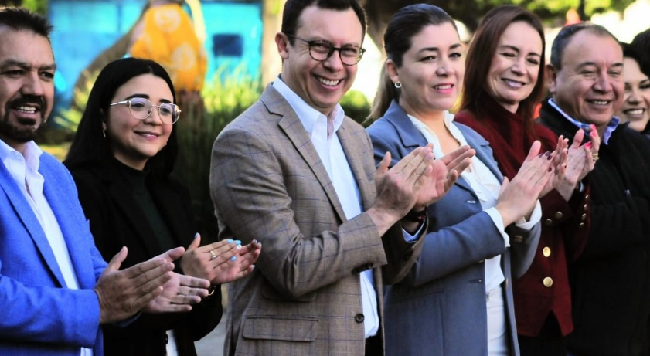

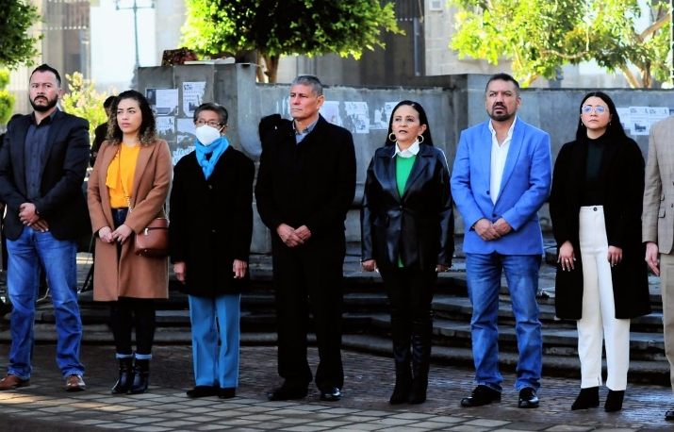
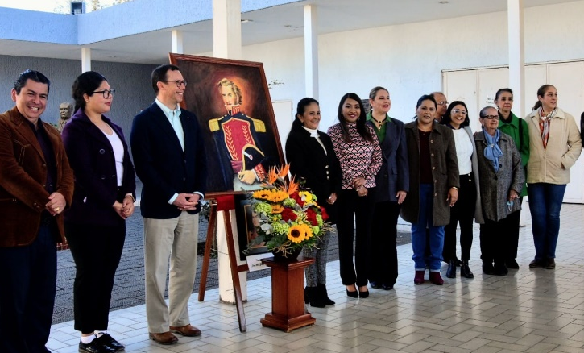

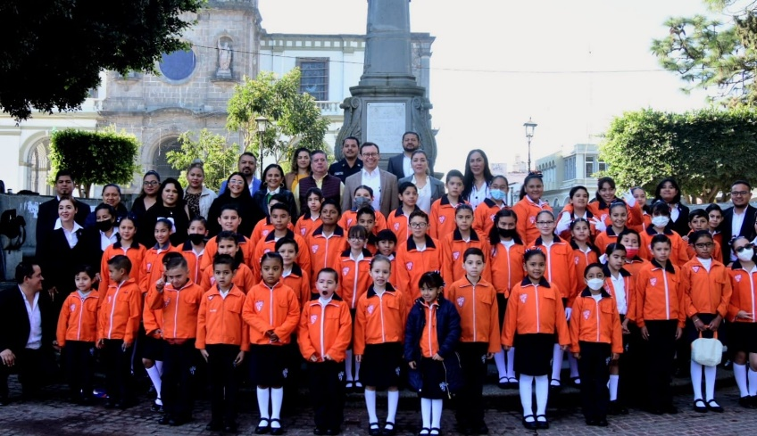
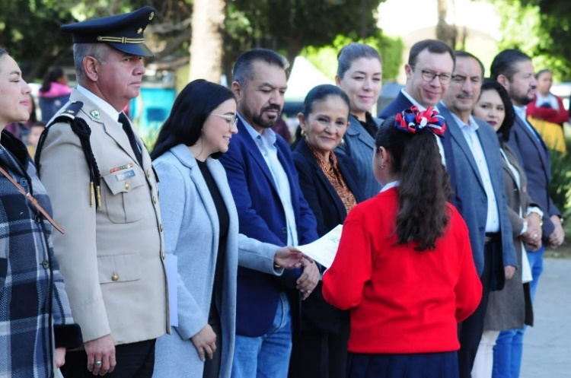

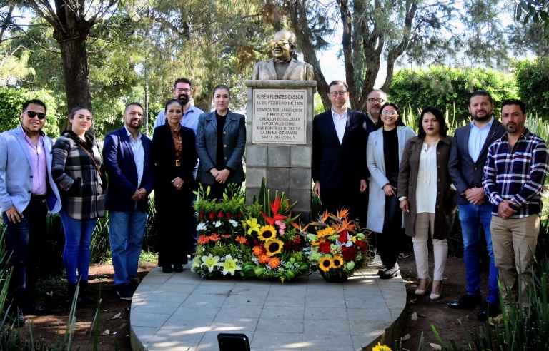
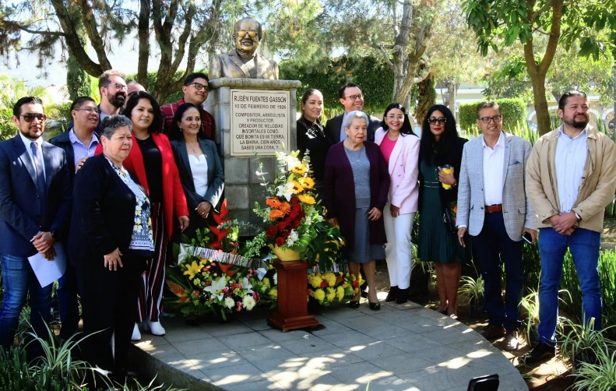

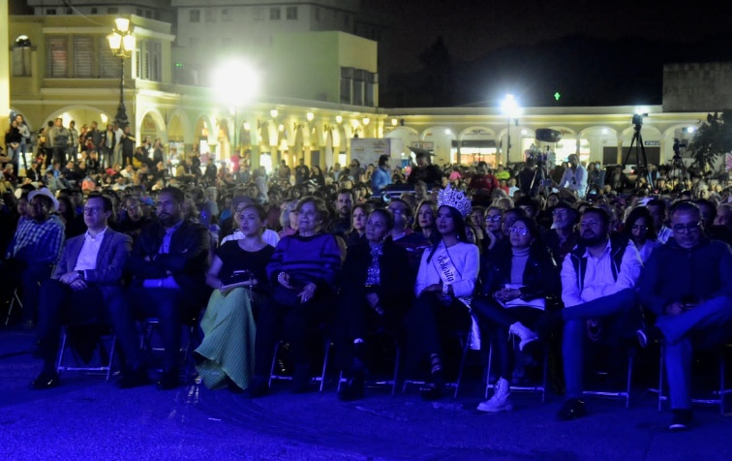
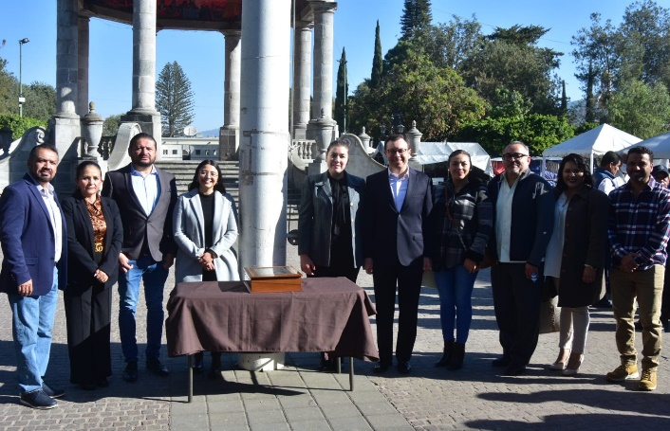

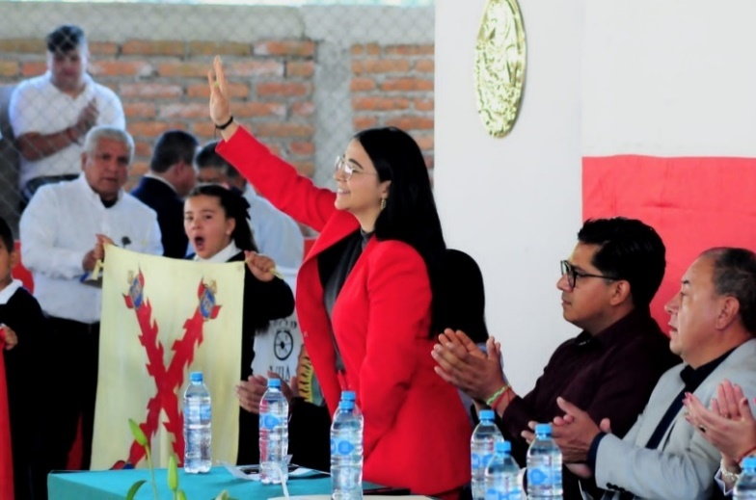
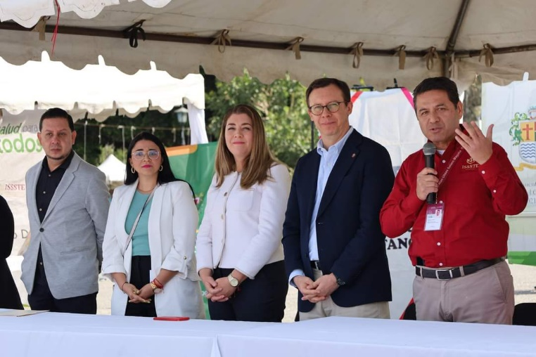

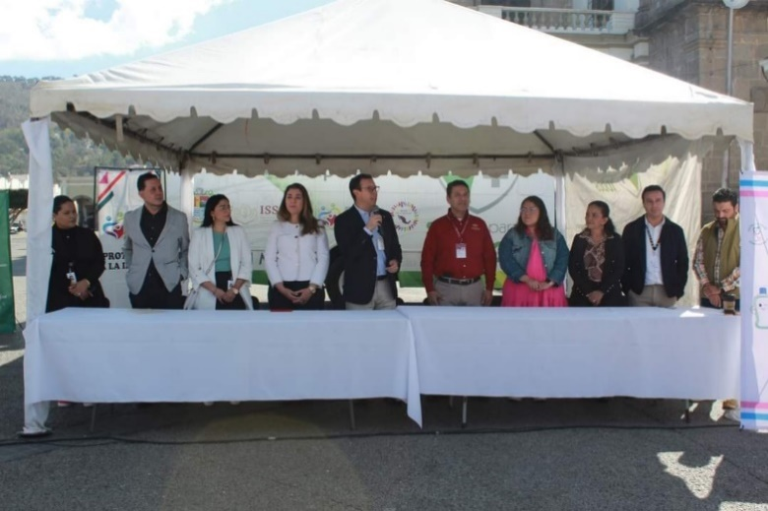
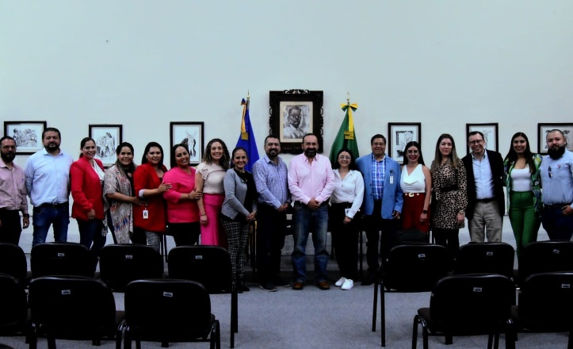

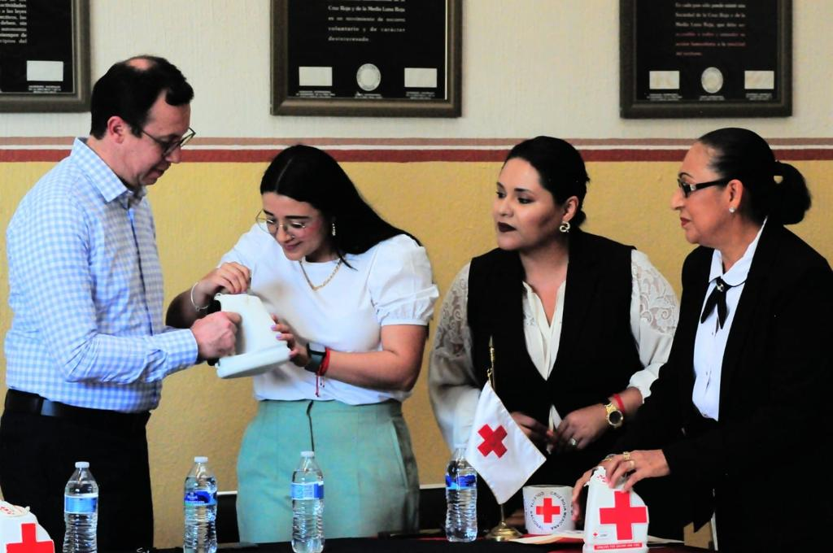
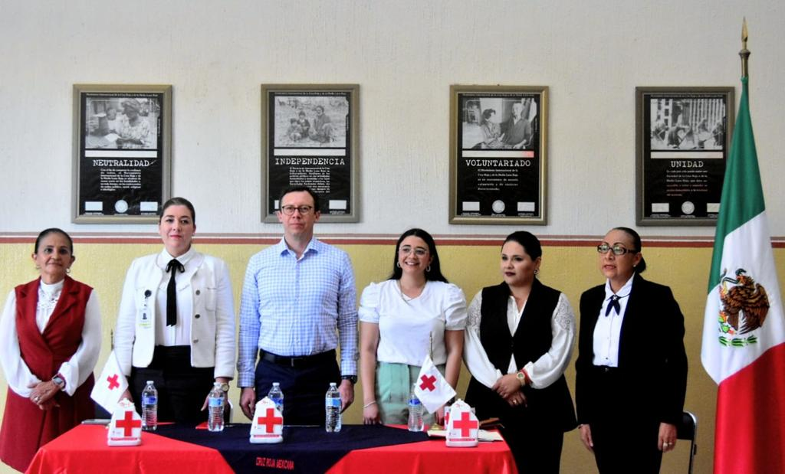

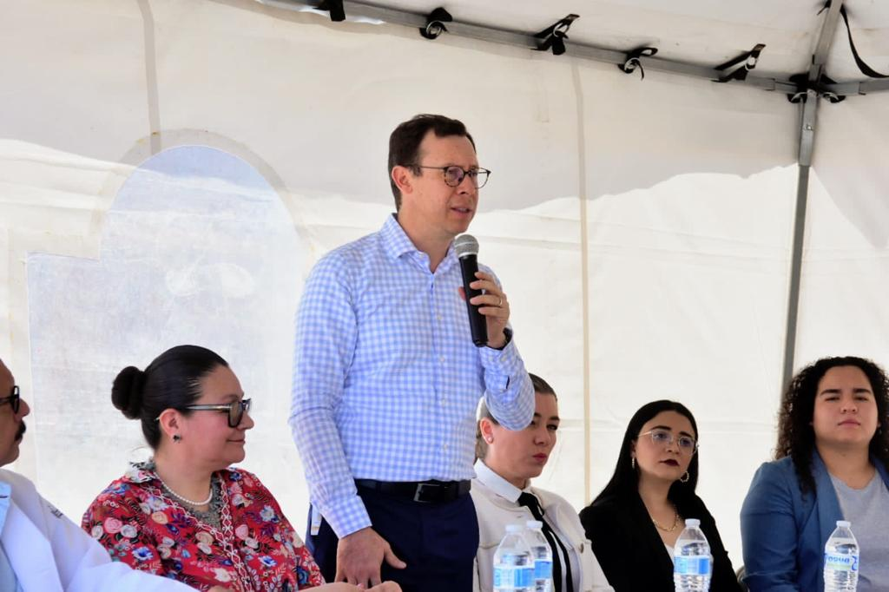
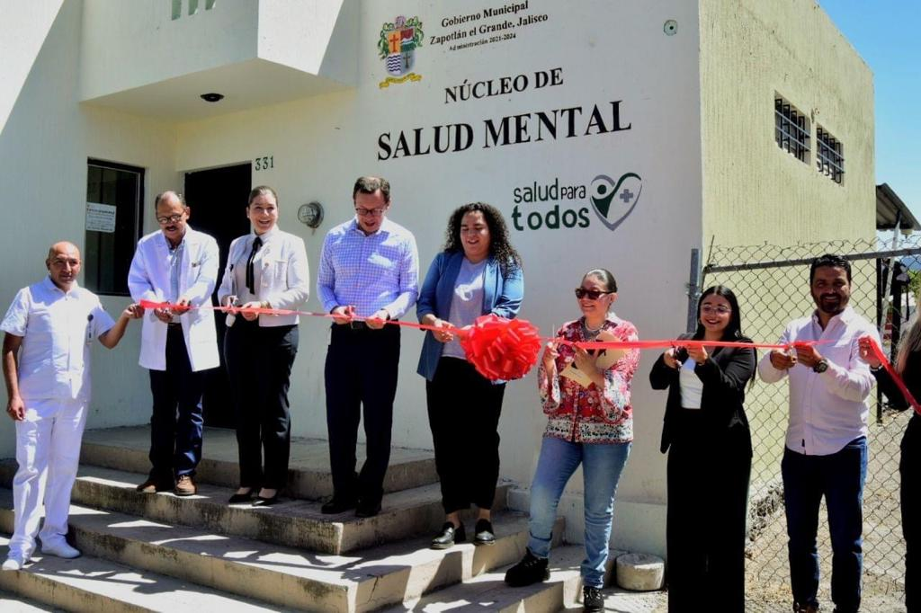

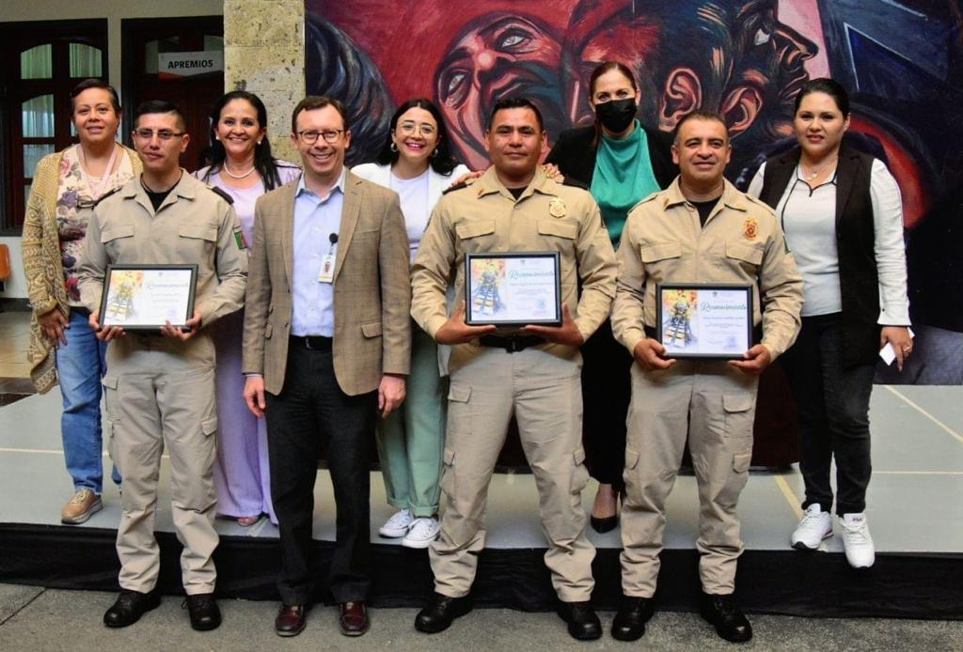
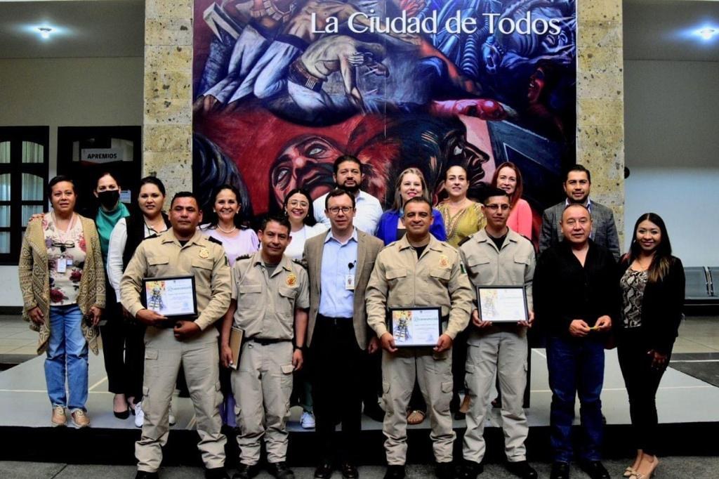

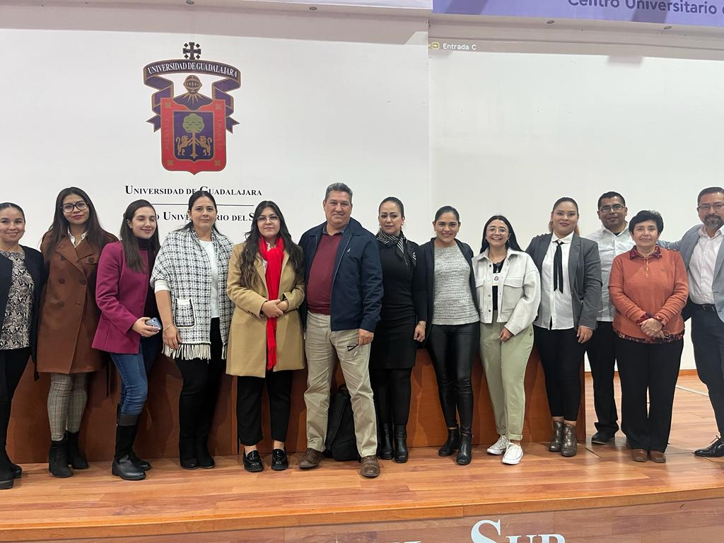
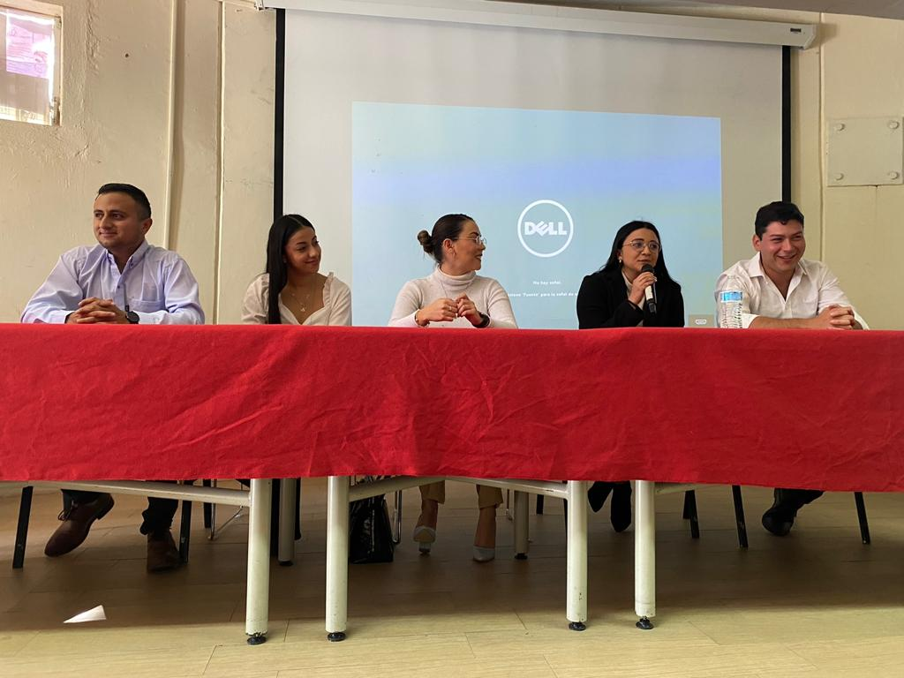

A T E N T A M E N T E
“2023, AÑO DE LA ATENCIÓN INTEGRAL A NIÑAS, NIÑOS Y ADOLESCENTES CON CÁNCER EN JALISCO”
“2023, AÑO DEL CINCUENTA ANIVERSARIO DEL INSTITUTO TECNOLÓGICO DE CIUDAD GUZMÁN”

Ciudad Guzmán, Municipio de Zapotlán el Grande, Jalisco; 29 de mayo del año 2023.

LIC. DIANA LAURA ORTEGA PALAFOX
Regidora del Ayuntamiento de Zapotlán el Grande, Jalisco.

DLOP/lggp

